Татарстан Республикасы буенча Социаль фонд бүлеге регионда яшәүче 43 меңнән артык кешегә озак еллар авыл хуҗалыгында эшләп стаж туплаган өчен өстәмә акча түли

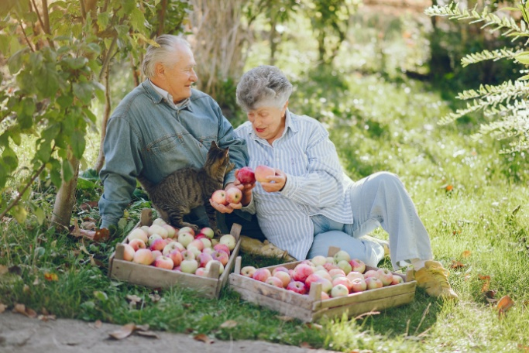
Авыл хуҗалыгында кимендә 30 ел эшләп, авыл җирендә яшәүче эшләмәүче пенсионерлар арттырылган пенсия алуга хокуклы. Мондый өстәмә түләү иминият пенсиясен рәсмиләштергәндә автомат рәвештә билгеләнә һәм ниндидер белешмәләр бирүне таләп итми. Пенсионер соңрак шәһәргә күченгән очракта да авыл стажы өчен өстәмәләр саклана.
2025 елда Татарстан Республикасында озак вакытлы авыл стажлы 43 176 пенсионерга өстәмә түләү бирелә.
Түләү күләме картлык яки инвалидлык буенча иминият пенсиясенә теркәлгән түләүнең 25% ын тәшкил итә. Әлеге өстәмә күрсәткечне кертеп исәпләгәндә, Татарстан Республикасында яшәүчеләр өчен пенсиянең уртача күләме 27 246,97 сум тәшкил итә.
«Гомерләрен дистә еллар авыл җирендә эшләүгә багышлаган кешеләр аерым игътибар һәм хөрмәт казандылар. Авыл стажы өчен пенсиягә өстәмә билгеләү - аларга ярдәм итү һәм башлыча республикабызның нигезен формалаштырган хезмәтләре өчен рәхмәт әйтү чарасы ул», - дип ассызыклады Россия Социаль фондының Татарстан Республикасы буенча бүлеге идарәчесе Эдуард Вафин.
Өстәмә түләүгә хокук авыл хуҗалыгында РФ Хөкүмәте раслаган вазыйфаларда эшләүчеләргә бирелә. Исемлеккә 500дән артык һөнәр кертелгән, алар арасында агрономнар, тракторчылар, зоотехниклар, ветеринария табиблары, машина белән сыер саву осталары һәм башкалар бар. Санаганда эшләгән еллар гына түгел, яшь ярымга кадәр бала карау, чираттагы ял һәм вакытлыча хезмәткә яраксызлык чорлары да исәпкә алына.
Россия Социаль фондының Татарстан Республикасы бүлеге хезмәтләре турында бөтен мәгълүматны СФР сайтында һәм социаль челтәрләрдәге ВКонтакте, Одноклассники и Телеграм рәсми аккаунтларда табарга була.
Әгәр сорауларыгыз калса, сез һәрвакыт 8 800 100 0001 телефоны буенча бердәм контакт-үзәккә шалтырата аласыз (тәүлек әйләнәсе - 24/7, шалтырату бушлай).

